都市計畫公開展覽傳單

主旨：舉辦本市都市計畫「訂定高雄市都市計畫(凹子底地區)細部計畫停車場用地(停5)土地使用管制案」說明會。
依據：都市計畫法第19條。
說明：
一、本市都市計畫「訂定高雄市都市計畫(凹子底地區)細部計畫停車場用地(停5)土地使用管制案」之公告公開展覽自民國108年 9 月 17 日起至108年 10 月 18 日止。
二、展覽地點：本府都市發展局都市計畫公告欄及本市左營區公所公告欄。
三、公開展覽期間任何公民或團體如有意見，請依附件之格式填妥敘明異議內容、理由並附具略圖，載明姓名或名稱及地址向本市都市計畫委員會提出，以作為都委會審議本案之參考。

說 明 會 日 期 | 時 間 | 地 點
108年9月30日（星期一） | 下午3時30分正 | 左營區公所5樓會議室

本市都市計畫「訂定高雄市都市計畫(凹子底地區)細部計畫停車場用地(停5)土地使用管制案」異議書
異
議
內
容
異
議
理
由
備
考
年 月 日
陳情人：
地 址：
電 話：
都市計畫變更內容概要
一、緣起
緣有民間申請人於108年1月份向本府提出欲利用本市凹子底地區停5用地自行規劃申請參與公共建設之規劃構想書，本府於108年3月4日評估其規劃構想符合政策需求並授權本府交通局擔任本促參案執行機關。
依該民間申請人市場調查及財務模擬結果顯示，倘依「都市計畫公共設施用地多目標使用辦法」規定，停車場立體多目標之項目使用容積樓地板面積不得超過總容積樓地板面積三分之一，則財務評估為不可行。且其預期投資之行業別並未全部被涵蓋於現行之「都市計畫公共設施用地多目標使用辦法」規定中。
故該民間申請人於規劃構想書中提出需政府協助事項，針對細部計畫之土地使用管制之使用強度及使用項目等內容作調整，此乃本變更計畫之緣起。
二、計畫範圍
本案計畫範圍為高雄市凹子底地區停5用地，位於左營區博愛三路、孟子路、文強路間之街廓，屬左營區新民段156、156-1地號之土地，面積0.17346公頃(詳圖一)。
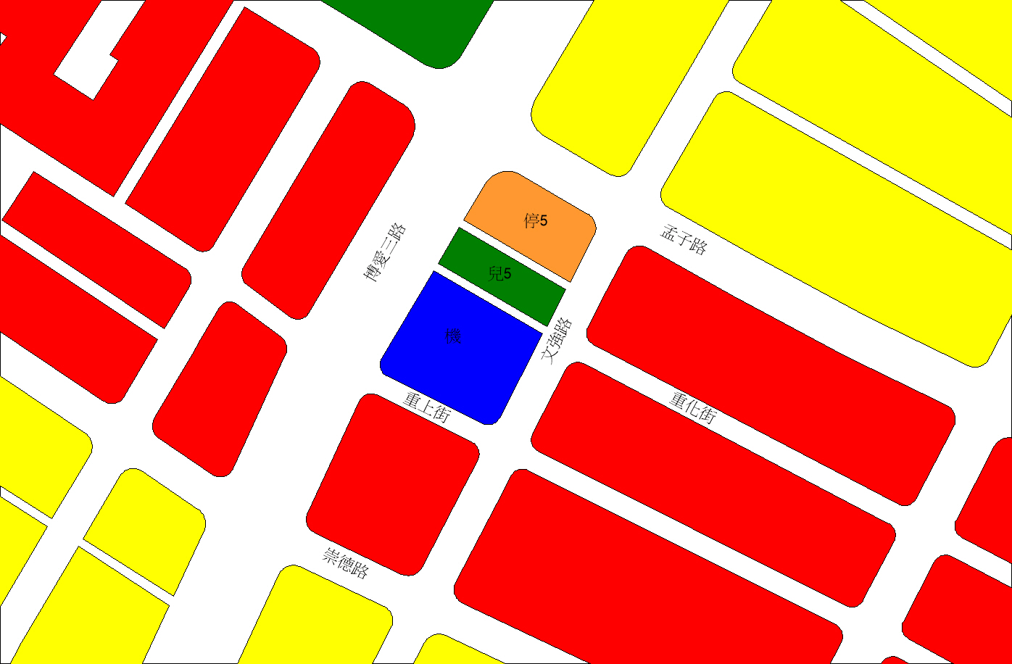
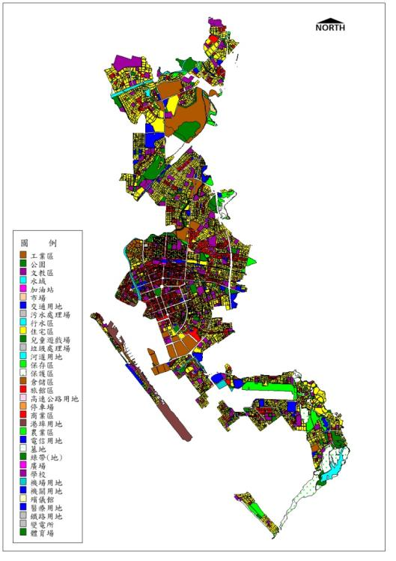
圖一 計畫範圍示意圖

三、計畫內容
本案計畫內容詳表一所示。

表一 計畫內容綜理表
計畫位置 | 訂定條文內容 | 理由
凹子底地區細部計畫停5用地 | 本案依促進民間參與公共建設法相關規定，經主辦機關核准者，得依本要點規定辦理，其餘未規定事項者，得適用其他法令之規定：  一、本計畫停車場用地依照促進民間參與公共建設法允許停車場及其附屬設施使用。  二、其附屬事業得作為下列項目使用，附屬事業使用容積樓地板面積不得超過總容積樓地板面積之二分之一：  (ㄧ)公共使用：其項目依據都市計畫公共設施多目標使用辦法規定辦理，包括衛生醫療設施、社區通信設施、社區安全設施、公用事業服務所、 公務機關辦公 室、社會教育機構及文化機構、其他公共使用(社會福利設施、幼兒園、集會所、民眾活動中心)等。  (二)餐飲服務。  (三)商場、超級市場：商場使用限日常用品零售業、一般零售業、日常服務業(不包括洗染)、一般事務所、飲食業、餐飲業、一般服務業、自由職業事務所及金融分支機構。  (四)洗車業、汽機車保養業、 汽機車修理業、電動汽機車充電站及電池交換站。  (五)轉運站、調度站、汽車運輸業停車場。  (六)休閒運動設施：包括游泳池、溜冰場、保齡球場、撞球場、舞蹈社、極限運動場、健身房(體適能中心)、桌球館、羽球場、排球場、籃球場、網球場、壁球場、技擊類運動場館及其他經中央主管機關會商中央目的事業主管機關認可之項目。  (七)旅館。  (八)地上興建自來水、再生水、下水道系統相關設施。  (九)地下興建資源回收站。  (十)自行車、機車租賃業。  (十一)辦公空間。 | 訂定凹子底地區停5用地之土地使用管制規定，以提升未來立體停車場營運自主性、可行性與擴大財務效益，增加民間資金投資停車場誘因，期達成解決凹子底地區停車問題與增加土地開發收入的雙重目標。  1.解決地區停車空間不足，增加立體停車場投資誘因，以提高停車供給。  2.配合市府政策，提升土地開發效益，挹注市府財源。  3.為立體停車場完全自主營運財務自償，放寬使用項目及附屬事業面積比例，以提高公共設施營運效率及效能。

